BÀI TRUYỀN THÔNG VỀ BỆNH CÚM (CÚM MÙA)
Bệnh cúm là bệnh lây truyền, gây ra bởi virus cúm có tên là Influenza, có thể xảy ra ở mọi lứa tuổi, lây lan nhanh và có khả năng tạo thành dịch cao, là bệnh đường hô hấp như có triệu chứng toàn thân, bệnh xảy ra đột ngột và có thể kéo dài hơn 2 tuần. Bệnh có thể gây ra những biến chứng nặng nề dẫn đến tử vong những người thuộc nhóm có nguy cơ cao như trẻ em, người già, người có bệnh mạn tính...
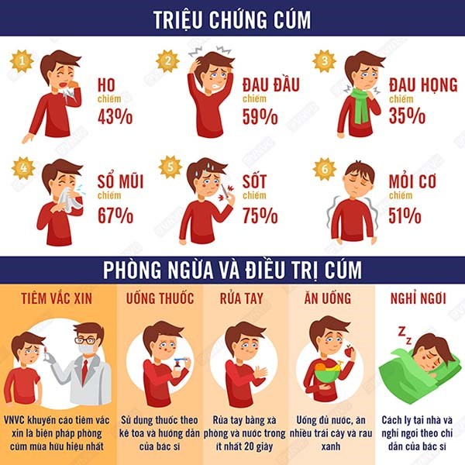

KIẾN THỨC CƠ BẢN VỀ BỆNH CÚM (CÚM MÙA)
1.Bệnh cúm mùa là gì?
Là bệnh lây truyền, gây ra bởi virus cúm có tên là Influenza, có thể xảy ra ở mọi lứa tuổi, lây lan nhanh và có khả năng tạo thành dịch cao, là bệnh đường hô hấp như có triệu chứng toàn thân, bệnh xảy ra đột ngột và có thể kéo dài hơn 2 tuần.
Bệnh có thể gây ra những biến chứng nặng nề dẫn đến tử vong những người thuộc nhóm có nguy cơ cao như trẻ em, người già, người có bệnh mạn tính…
2.Các dấu hiệu và biến chứng của bệnh cúm:
- Sốt cao 39⁰c-40 ⁰c,
- Nhức đầu, đau nhức toàn thân.
- Ho dữ dội, suy nhược nặng, tiêu chảy, nôn ói...
- Một số trường hợp bệnh có thể dẫn đến những biến chứng nặng nề như viêm phổi tim mạch, nhiễm trùng huyết...gây đe dọa tính mạng của nhiều người.
3.Đường lây truyền của bệnh:
Bệnh lây qua đường hô hấp do tiếp xúc với vi rut từ người bệnh thông qua dịch hắt hơi, sổ mũi trong thời gian từ 1 đến 7 ngày sau khi khởi phát bệnh.
4.Phòng ngừa bệnh cúm
- Biện pháp phòng ngừa bệnh cúm hữu hiệu nhất hiện nay là tiêm vaccine phòng cúm, thường sử dụng cho trẻ trên 6 tháng và người lớn.
- Ở người khỏe mạnh vaccine phòng cúm có thể bảo vệ đến 89%.
- Virus cúm luôn thay đổi, chính vì vậy hàng năm nên tiêm phòng cúm lại để bảo vệ cơ thể chống lại bệnh cúm tốt hơn.
Cảm ơn quý thầy cô và các em học sinh đã lắng nghe!

Người soạn bài

Nguyễn thị Hải Yến

